Муниципальное автономное дошкольное образовательное учреждение
Центр развития ребенка – детский сад №25 «Золотая рыбка»
Ступинского муниципального района

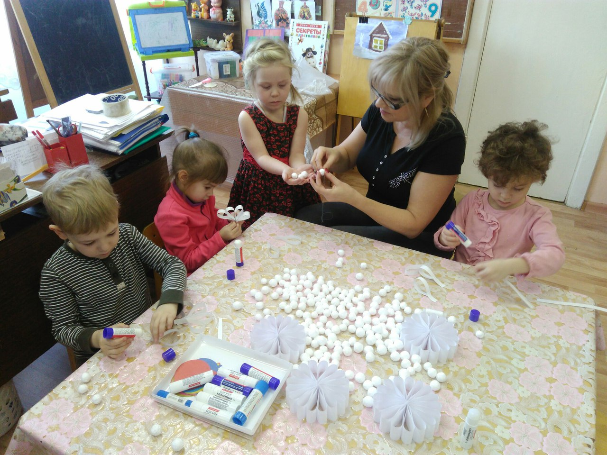
Подготовила воспитатель М.И Паршина,
высшая квалификационная категория

Ступино
Хочешь в сказку зимнюю попасть используй волшебный пенопласт.
Самый радостный и долгожданный праздник для всех – это Новый год. Особенно его ждут дети. Они живут надеждой на сказку, волшебство, поэтому мне хочется создать для них сказочную атмосферу. Дети очень любят мастерить разные поделки не только в детском саду, но и дома.
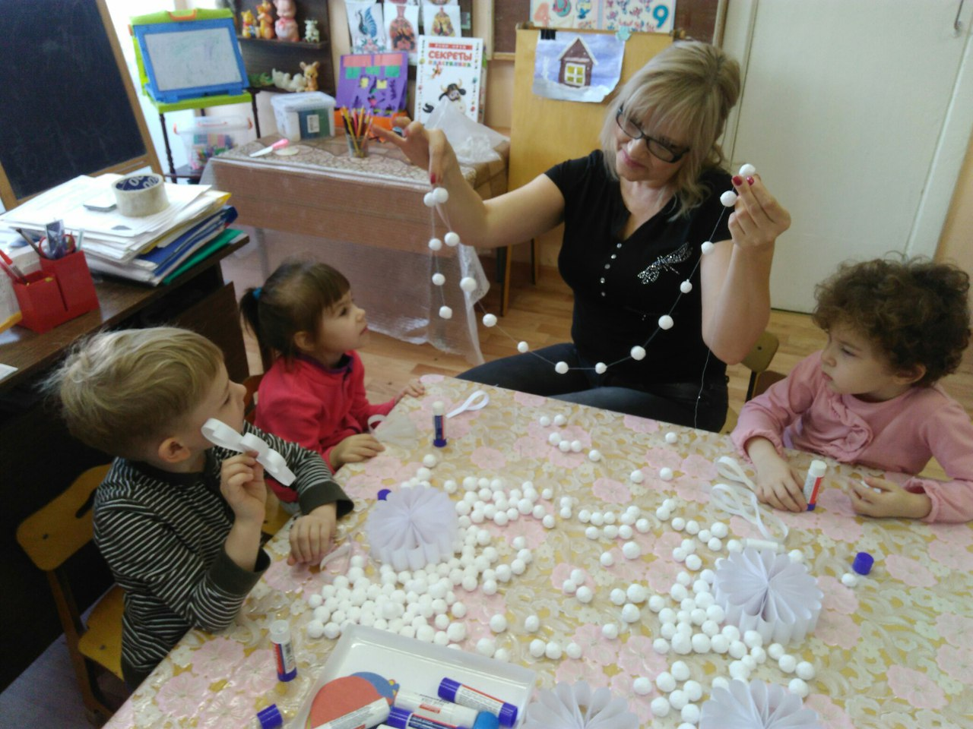
С детьми мы сделали шикарные бусы из пенопласта и снежинки из белой
бумаги.
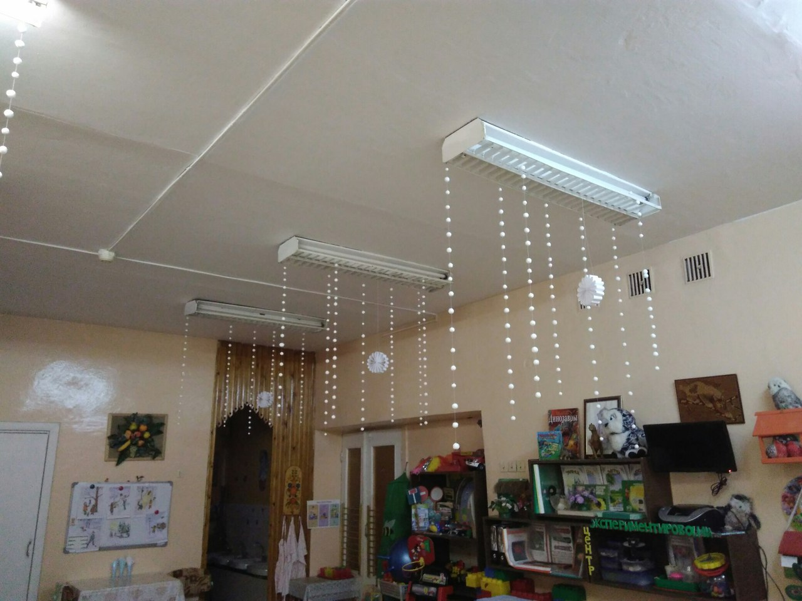

Бусы мы развесили по всей группе. Все это стало похоже на падающий снег.
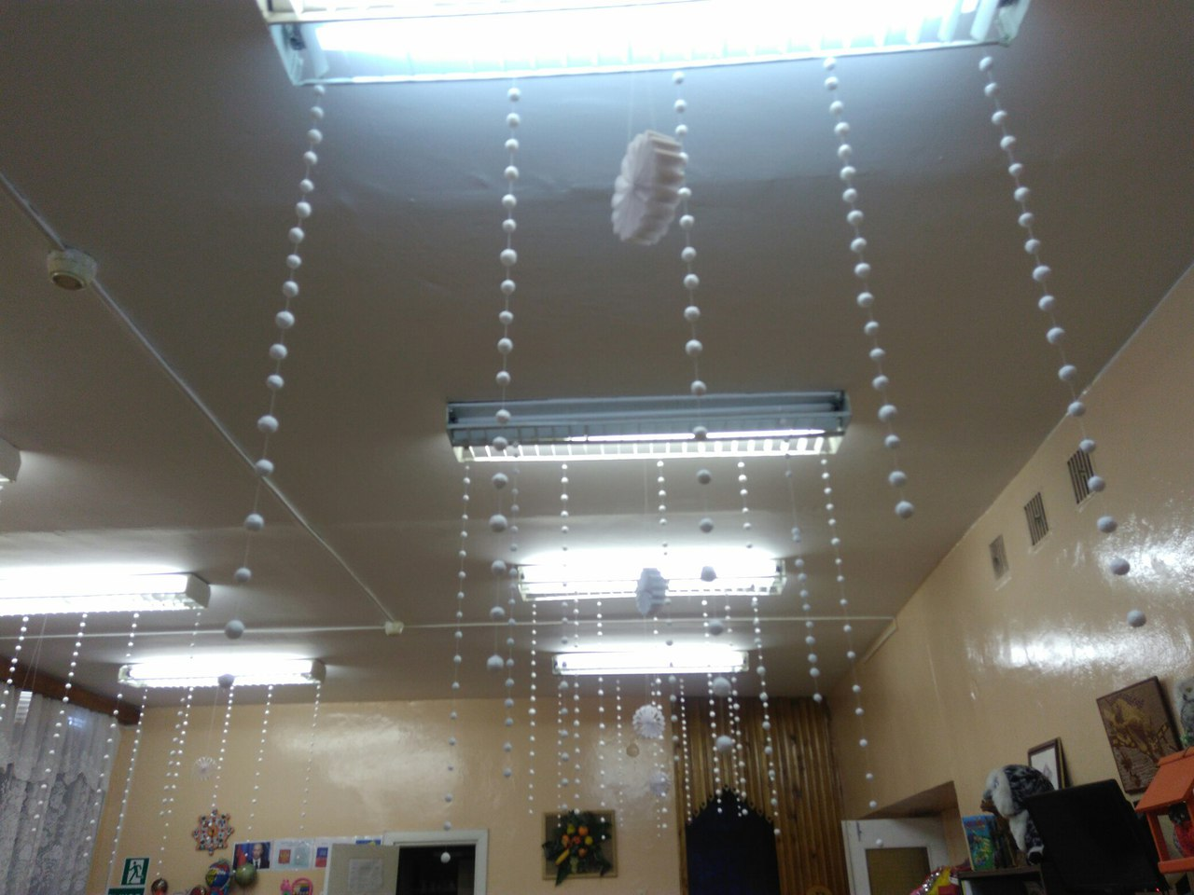
Нашу красавицу елочку украсили снежинки, мишки, снегири, снеговики и колокольчики сделанные из пенопласта.
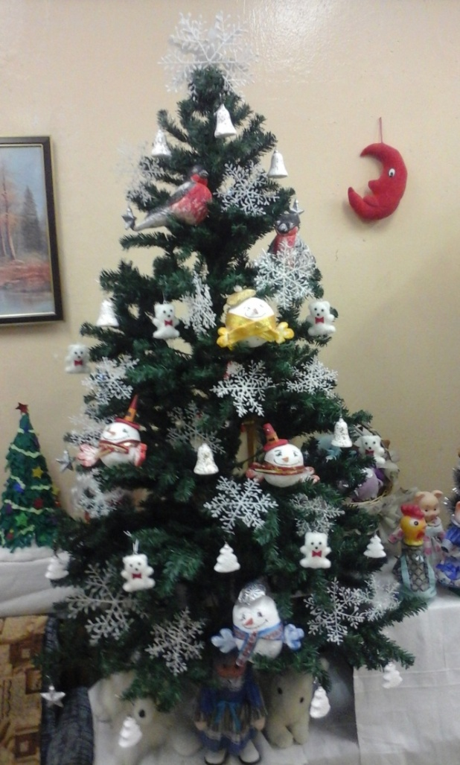

Выбегай поскорей,
Выбегай поскорей
Посмотреть на снегирей!
Прилетели! Прилетели!
Стайку встретили метели,
А Мороз Красный нос
Им рябинки принес…
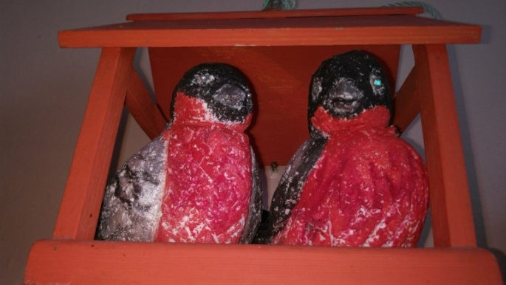

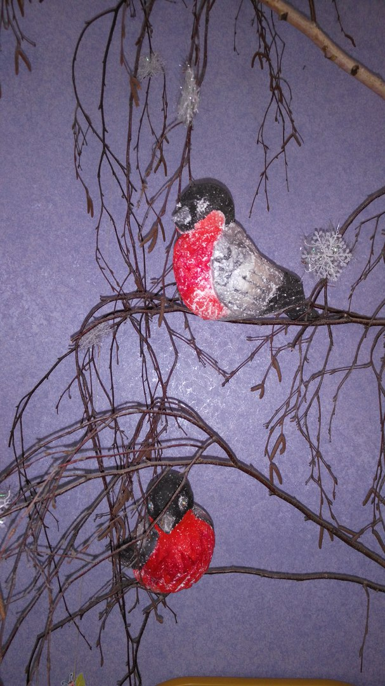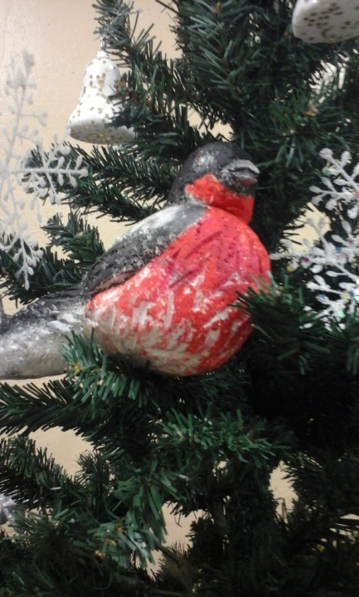

Из пенопластового комка слепили мы снеговика
В шапочке с цветным шарфом, с угольками вместо глаз,
Улыбаясь как живой, снеговик глядит на нас.
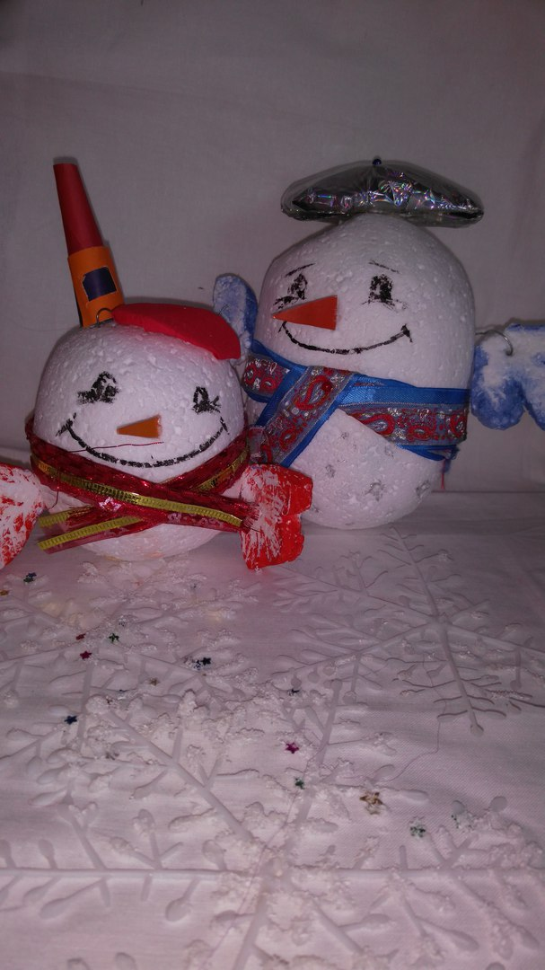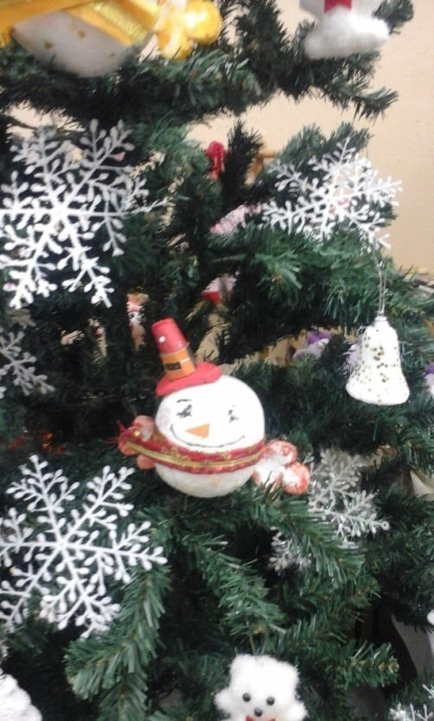

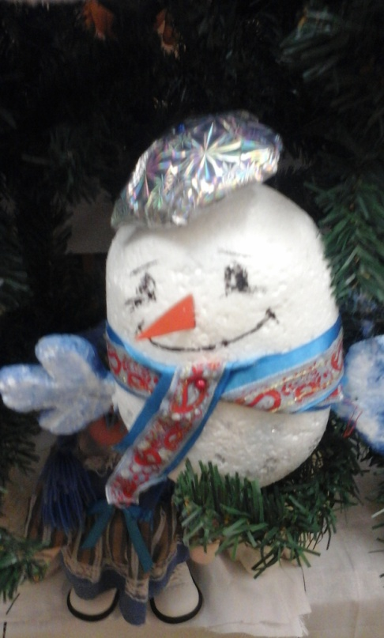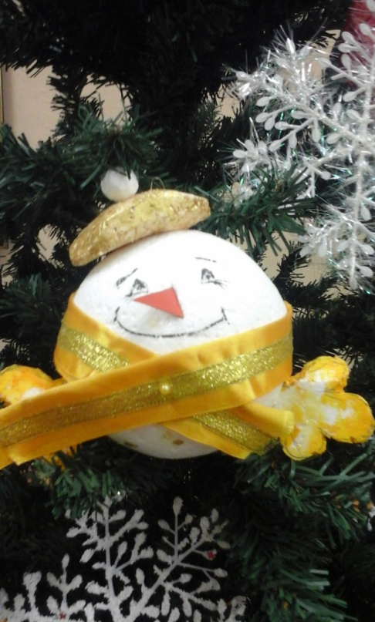
Вот так я оформила стену в раздевалке из тонкого пенопласта.
Больше всего Белому Мишке нравится кататься на спортивных санках. Он стал настоящим саночником и бобслеистом. Но еще ему нравится кататься на лыжах и сноуборде.
Белый мишка – черный нос,
Любит зиму и мороз.
Любит он на сноуборде
С другом с горки погонять.
Белый мишка в шарфе синем
На санях слетел с горы,
Встретил зайчика в долине,
Подружились с той поры.

